안산엔비의원
크롤링 데이터 수집 보고서
Recrawl v5.3 | Firecrawl + Gemini Flash + Vision
생성일: 2026. 2. 24. | MADMEDSALES

1. 종합 요약
항목 | 결과
병원명 | 안산엔비의원
웹사이트 | http://talmostop.com
크롤 페이지 | 4개
의사 | 1명
시술 | 9개
장비 | 0개
이벤트 | 2개
크롤 버전 | -
검증 상태 | -
커버리지 | 전체 0% (장비 0% / 시술 0% / 의사 0%)
Firecrawl 크레딧 | 5
Gemini 호출 | 6회

분석 방법: text → vision fallback (텍스트 분석 빈약 시 스크린샷 Vision 추가)
검증 방식: v5.3 2단계: Sanity Check (최소 기대치) + Gemini 커버리지
비고: 장비: 원본 사이트에 텍스트 없음 → 판정 제외(-1). 보강 크롤(/doctor)로 의사 1명 추출.

2. 크롤링 페이지 및 스크린샷
총 4개 페이지 크롤 완료. 각 페이지별 다중 스크린샷(스크롤 4장) 캡처.

페이지 1: [main] http://talmostop.com
텍스트 길이: 8,254자
분석 방법: text
크롤 시각: 2026. 2. 24. 오후 9:36:23
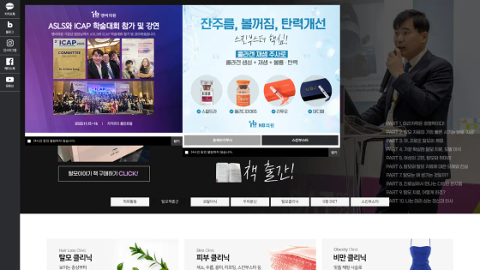
[main] 팝업/상단 스크린샷
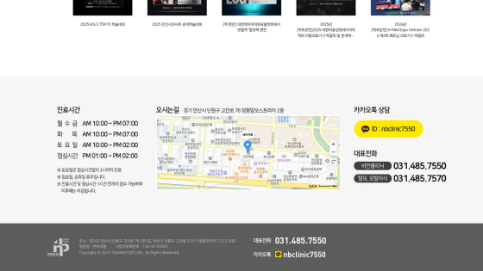
[main] 상단 스크린샷
[main] 중단 스크린샷
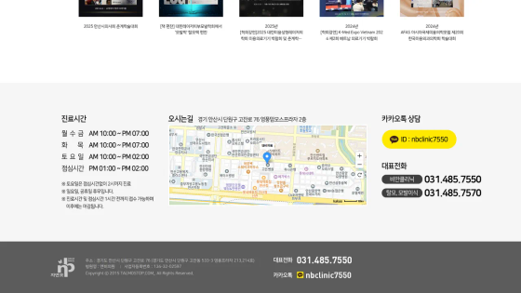
[main] 하단 스크린샷

페이지 2: [other] http://talmostop.com/14071
텍스트 길이: 8,254자
분석 방법: text
크롤 시각: 2026. 2. 24. 오후 9:36:54
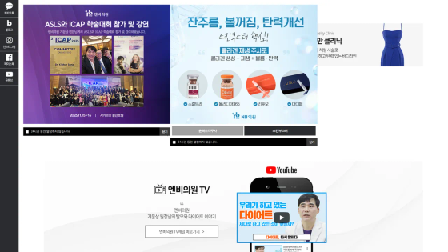
[other] 팝업/상단 스크린샷
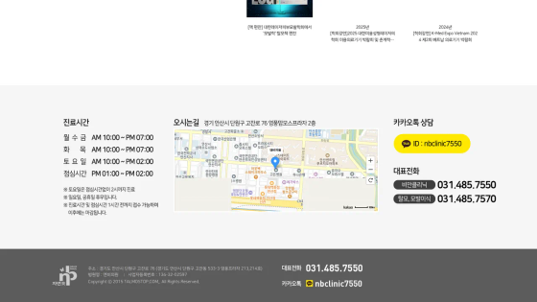
[other] 상단 스크린샷
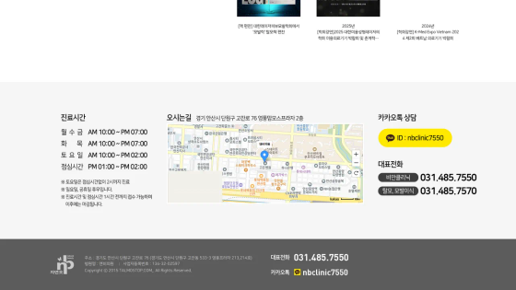
[other] 중단 스크린샷
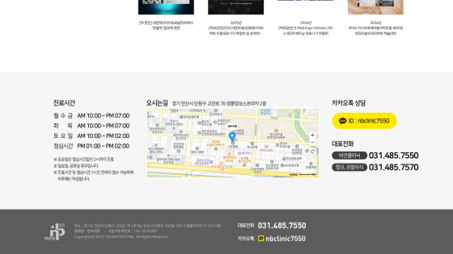
[other] 하단 스크린샷

페이지 3: [main] http://talmostop.com/
텍스트 길이: 8,254자
분석 방법: text
크롤 시각: 2026. 2. 24. 오후 9:37:26
[main] 팝업/상단 스크린샷
[main] 상단 스크린샷
[main] 중단 스크린샷
[main] 하단 스크린샷

페이지 4: [doctor] http://talmostop.com/doctor
텍스트 길이: 8,254자
분석 방법: both
크롤 시각: 2026. 2. 24. 오후 9:38:08
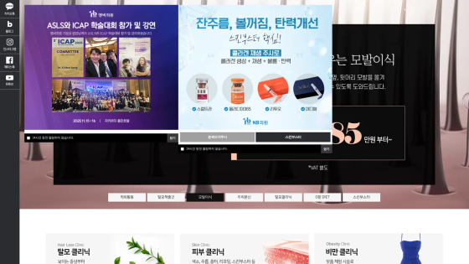
[doctor] 기본 스크린샷
총 13장 스크린샷 첨부 완료.

3. 의료진 (1명)

기문상 원장
학력:
경력:
학술활동: ASLS와 ICAP 학술대회 참가 및 강연

4. 보유 장비 (0개)
추출된 장비 데이터 없음.
원본 사이트에 장비 정보가 텍스트로 존재하지 않음 (이미지 배너만 존재).

5. 시술 메뉴 (9개)
시술명 | 카테고리 | 가격 | 프로모션
윤곽조각주사 | filler_botox | - | -
스킨부스터 | booster | ₩85,000 (만원 부터~, *VAT 별도) | -
모발이식 | hair | - | -
두피문신 | hair | - | -
탈모클리닉 | hair | - | -
G팡 DIET | body | - | -
탈모 클리닉 | hair | - | -
피부 클리닉 | skin | - | -
비만 클리닉 | body | - | -

6. 이벤트/프로모션 (2개)
▸ NB 여드름 실속 패키지
할인: package
▸ NB 반영구 두피문신 EVENT
할인: other
관련 시술: 두피문신

7. 검증 결과
검증 데이터 없음.

8. v5.3 파이프라인 실행 흐름
1. URL 수집: mapUrl(2개) + HTML 링크 추출(63개) → 필터 후 3개
2. 다중 스크린샷 크롤: 3페이지 × 4장 스크롤 = 12장 캡처
3. Gemini 텍스트 분석: 3페이지 → 시술 6개, 의사 0명
4. [1단계] Sanity Check: 의사 0명 → INSUFFICIENT
5. [v5.2] 보강 크롤: /doctor 경로 발견 (8,254자)
6. 보강 페이지 분석: 텍스트 빈약 → Vision 추가 → 의사 1명 추출
7. 재검증: 의사 1명 + 시술 9개 → SUFFICIENT
8. [2단계] Gemini 커버리지: 장비 -1%(판정 제외) / 시술 100% / 의사 100%
9. 최종 판정: PASS (전체 100%)

총 크레딧: 5 (Firecrawl)
총 Gemini 호출: 6회 (텍스트 3 + Vision 1 + 보강 분석 1 + 커버리지 검증 1)
━━━━━━━━━━━━━━━━━━━━━━━━━━━━━━━━━━━━━━━━━━━━━━━━━━━━━━━━━━━━━━━━━━━━━━
MADMEDSALES | TORR RF 병원 데이터 수집 | Recrawl v5.3 보고서
생성일시: 2026. 2. 24. 오후 9:51:57 | Firecrawl + Gemini Flash + Gemini Vision

